杭州市拱墅区青少年活动中心流动少年宫活动广告服务采购项目要求

一、项目名称：杭州市拱墅区青少年活动中心流动少年宫活动
二、项目经费：3万元
三、项目概况：
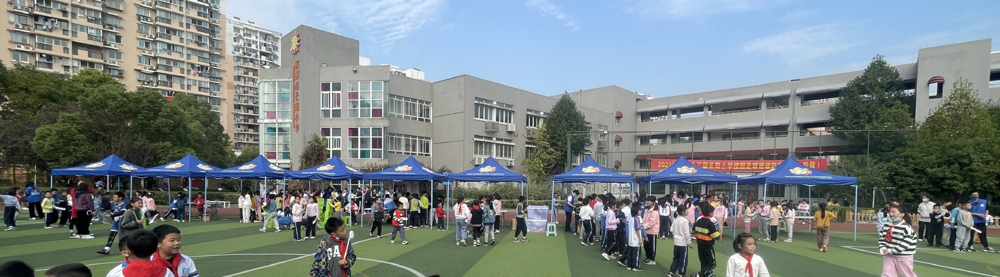
1.项目时间：2024年4至11月（具体时间待定）
2.项目地点：拱墅区各小学校园或社区（具体地点待定）
3.项目内容：拱墅区青少年活动中心组织开展 “流动少年宫”活动。2024年度共计开展12场，在拱墅区各所学校或社区展开活动。每场活动需运输活动器材，搭建活动行架舞台背景，布置活动展位，发放活动体验券及项目活动等。
4.项目对象：拱墅区各小学1-6年级学生
四、项目流动：
1.活动背景桁架搭建（8:00—9:00）
（1）到达指定学校校园场地进行桁架背景搭建
（2）运输与搭建活动项目展位
2.布置活动项目 （9:30—11:00）
（1）各项目人员分配
（2）发放活动体验券
（3）各项目人员进行活动项目调试
3.活动开始（12:00—16:00）
（1）学生开始进行活动
（2）完成所有挑战兑换奖励
4.活动结束（16:00—17:30）
（1）回收活动器材设备
（2）整理运输活动器材

五、项目采购要求：
一、采购清单报价明细表
序号 |  | 名称 | 材质/工艺 | 尺寸（cm） | 数量 | 单位 | 单价 | 小计
1 |  | 活动背景搭建 | 活动桁架搭建 | 长：1250cm 高：410cm | 12 | 次
 |  |  | 活动背景喷绘设计与制作 | 长：1250cm 高410cm  户外高清写真 | 6-12 | 块
 |  |  | 要求：现场听从指挥，更具要求选择合适的位置，在指定场地搭建桁架背景（通知提前一天），要求在上午9:00之前完成搭建，次日或指定时间拆除，使用中途需要搭建人员全程在场管理，直止活动结束（如突然更换或调整搭建位置），如遇下雨活动改期另行通知。共计12场活动，每场活动要求不同。喷绘背景需根据内容不同要求需设计并制作6块以上，每块使用完毕务必保存完好。桁架在搭建及使用过程中需确保绝对安全，如应桁架问题造成的任何事须故由搭建方承担所有责任。
2 |  | 活动与体验项目 | 活动体验券制作 | 长28.5cm宽19cm 300克上铜版纸彩色双面打印，需设有6个兑奖区 | 12 | 场
 |  |  | 各活动项目架 | 长：200x120cm 宽：300cm | 20 | 个
要求：每场活动项目体验券的数量根据学校全校学生人数而定（500-1500），要求不同（具体会提前告知，每场活动每张体验券内容均不同）
每场活动均需设计制作20个活动项目架，每个活动项目展棚展架需配独立人员，与活动主舞台的桁架背景一起在指定位置安装搭建与维护（如图），所有展架展棚必须每次活动与桁架一起搭建与拆除，回收，重复利用，需妥善保存，破损丢失需重做。每个项目需定制特殊设计图案，具体要求与各学校落场地实确定后通知。
3 | 合计金额
备注：1.本项目为非政府采购，投标供应商报价时，按上表填入“单价”、“小计”、“合计”。并将此表作为附件上传。

二、商务条款（合同主要商务条款）
序号 | 内容 | 要 求
1 | 报价 | 本项目采用总价合同，成交供应商的最终报价是履行合同的最终价格，应包括完成合同履行所涉及的全部费用，包含但不仅限于所需货物的人工、制造、运输、安装（含场地修复等配套施工以及所需的所有辅材辅料）、验收配合、售后服务以及伴随的其他一切服务所需的一切费用，以及税金、管理、合理利润、投标费用等一切成本及费用。
2 | 完工时间 | 合同签订后指定时间内完成
3 | 工作要求 | 采购人指定地点：拱墅区各小学校园  采购人服务次数：全年12场活动  采购人服务要求：需要确保每次活动使用的所有广告项目设施完整，如出现破损等情况必须重新制作。
4 | 安装调试 | （1）安装标准：符合产品、国家及行业相关技术规范与标准  （2）安装过程中发生的费用由中标供应商负责  （3）本项目所有货物的安装涉及的所有工作及配件辅材均由中标供应商负责，费用计入投标总价
5 | 质量要求 | 合格（符合响应承诺、采购文件要求以及国家、行业有关技术规范和标准）
6 | 合同验收 | （1）本合同验收由招标人组织实施，中标供应商应派专业的技术人员协助进行验收。  （2）验收标准：符合采购文件约定的质量要求、完成合同全部约定。
7  售 | 售后服务 | （1）质保期：10天  （2）质保期内如产品质量问题，中标人应在1小时内响应，4小时以内到现场，24小时以内解决问题  （3）本次活动桁架背景在搭建及使用过程中需确保绝对安全，如应桁架问题造成的任何事须故由搭建方承担所有责任
8 | 付款方式和支付条件 | 所有场次活动全部完成后一次性结清合同款

